รายงานสรุปผลการดำเนินงานติดตามตรวจสอบผลกระทบสิ่งแวดล้อมด้านการกัดเซาะและการตกตะกอน
โครงการประตูระบายน้ำแม่สอย อ.จอมทอง จ.เชียงใหม่
ประจำปีงบประมาณ พ.ศ. 2563 (ตุลาคม 2562 – กันยายน 2563)
ศูนย์อุทกวิทยาชลประทานภาคเหนือตอนบน
หลักการและเหตุผล
ตามแผนปฏิบัติการป้องกันแก้ไขและติดตามตรวจสอบผลกระทบสิ่งแวดล้อม โครงการก่อสร้างประตูระบายน้ำแม่สอย จังหวัดเชียงใหม่ โดยศูนย์อุทกวิทยาชลประทานภาคเหนือตอนบน สำนักบริหารจัดการน้ำและอุทกวิทยา ได้ดำเนินการติดตามตรวจสอบการกัดเซาะและการตกตะกอน ที่เกิดจากการก่อสร้างโครงการประตูระบายน้ำแม่สอย อ.จอมทอง จ.เชียงใหม่
วัตถุประสงค์
เพื่อติดตามตรวจสอบผลกระทบสิ่งแวดล้อมด้านการกัดเซาะและการตกตะกอนในแม่น้ำปิง ที่เป็นผลกระทบจากการก่อสร้างประตูระบายน้ำแม่สอย โดยในปีงบประมาณ พ.ศ. 2563 มีผลการดำเนินการดังนี้ (รูปที่ 1 - 2)
งบประมาณ จำนวนเงิน 441,200.00 บาท
หน่วยงานที่ได้รับผิดชอบ
ศูนย์อุทกวิทยาชลประทานภาคเหนือตอนบน สำนักบริหารจัดการน้ำและอุทกวิทยา กรมชลประทาน
วิธีการดำเนินงาน
1.สำรวจปริมาณน้ำและตะกอนแขวนลอยที่สถานี P.73 แม่น้ำปิง บ้านสบสอย อ.จอมทอง จ.เชียงใหม่ ซึ่งอยู่ตอนบน(เหนือน้ำ) ของสถานที่ก่อสร้างโครงการประตูระบายน้ำแม่สอยมีระยะทางตามลำน้ำห่างจากหัวงานโครงการประมาณ 3.9 กิโลเมตร(รูปที่ 3 - 5)
2.สำรวจปริมาณน้ำและตะกอนแขวนลอยที่สถานี P.73A แม่น้ำปิง บ้านสบแปะ อ.จอมทอง จ.เชียงใหม่ ซึ่งอยู่ตอนล่าง(ท้ายน้ำ) ของสถานที่ก่อสร้างโครงการประตูระบายน้ำแม่สอยมีระยะทางตามลำน้ำห่างจากหัวงานโครงการประมาณ 1.7 กิโลเมตร(รูปที่ 6 - 8)

รูปที่ 1 แผนที่แสดงที่ตั้งสถานี P.73 แม่น้ำปิง บ้านสบสอย และสถานี P.73A แม่น้ำปิง บ้านสบแปะ อ.จอมทอง
จ.เชียงใหม่ ซึ่งอยู่ด้านเหนือ-ท้าย โครงการประตูระบายน้ำแม่สอย
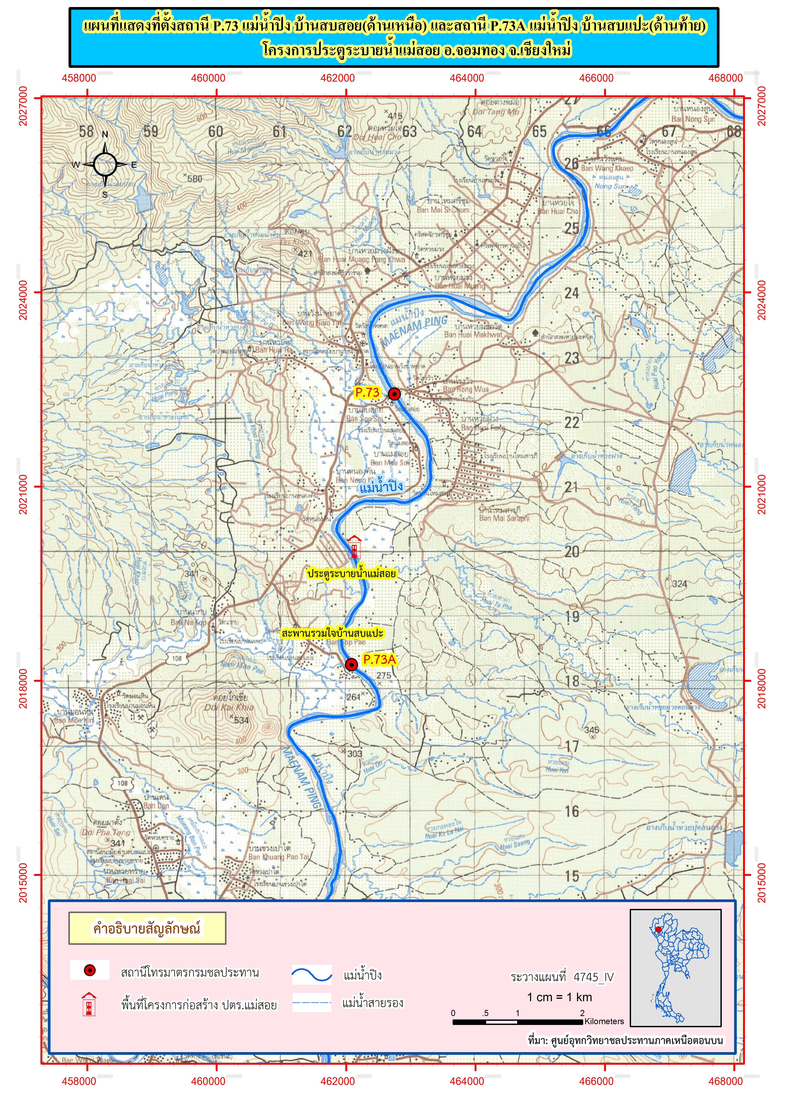

รูปที่ 2 แผนผังแสดงพื้นที่ศึกษาผลกระทบสิ่งแวดล้อมโครงการประตูระบายน้ำแม่สอย อ.จอมทอง จ.เชียงใหม่

แผนผังแสดงพื้นที่ศึกษาผลกระทบสิ่งแวดล้อม
โครงการประตูระบายน้ำแม่สอย อ.จอมทอง จ.เชียงใหม่
รูปที่ 3 สถานี P.73 แม่น้ำปิง บ้านสบสอย อ.จอมทอง จ.เชียงใหม่ ที่ใช้เป็นดัชนีในการประเมินผลกระทบจากการกัดเซาะและการตกตะกอน เหนือโครงการก่อสร้าง ปตร.แม่สอย
แม่น้ำปิง
1.7 กม.
3.9 กม.
10.8 กม.
15.8 กม.
อ.จอมทอง
น้ำแม่กลาง
โครงการประตูระบายน้ำแม่สอย
บ้านสบแปะ
P.73
บ้านสบสอย
P.73A
น้ำแม่แจ่ม
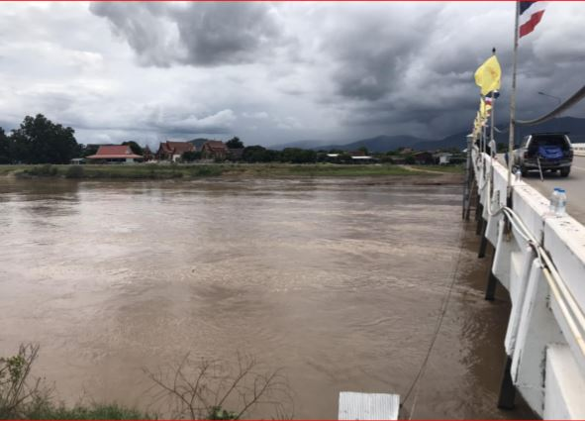

รูปที่ 4 ทำการสำรวจปริมาณน้ำและสำรวจตะกอนแขวนลอยที่สถานี P.73 แม่น้ำปิง บ้านสบสอย อ.จอมทอง
จ.เชียงใหม่



รูปที่ 5 สถานี P.73A แม่น้ำปิง บ้านสบแปะ อ.จอมทอง จ.เชียงใหม่ ที่ใช้เป็นดัชนีในการประเมินผลกระทบจากการกัดเซาะและการตกตะกอนท้ายโครงการก่อสร้าง ปตร.แม่สอย
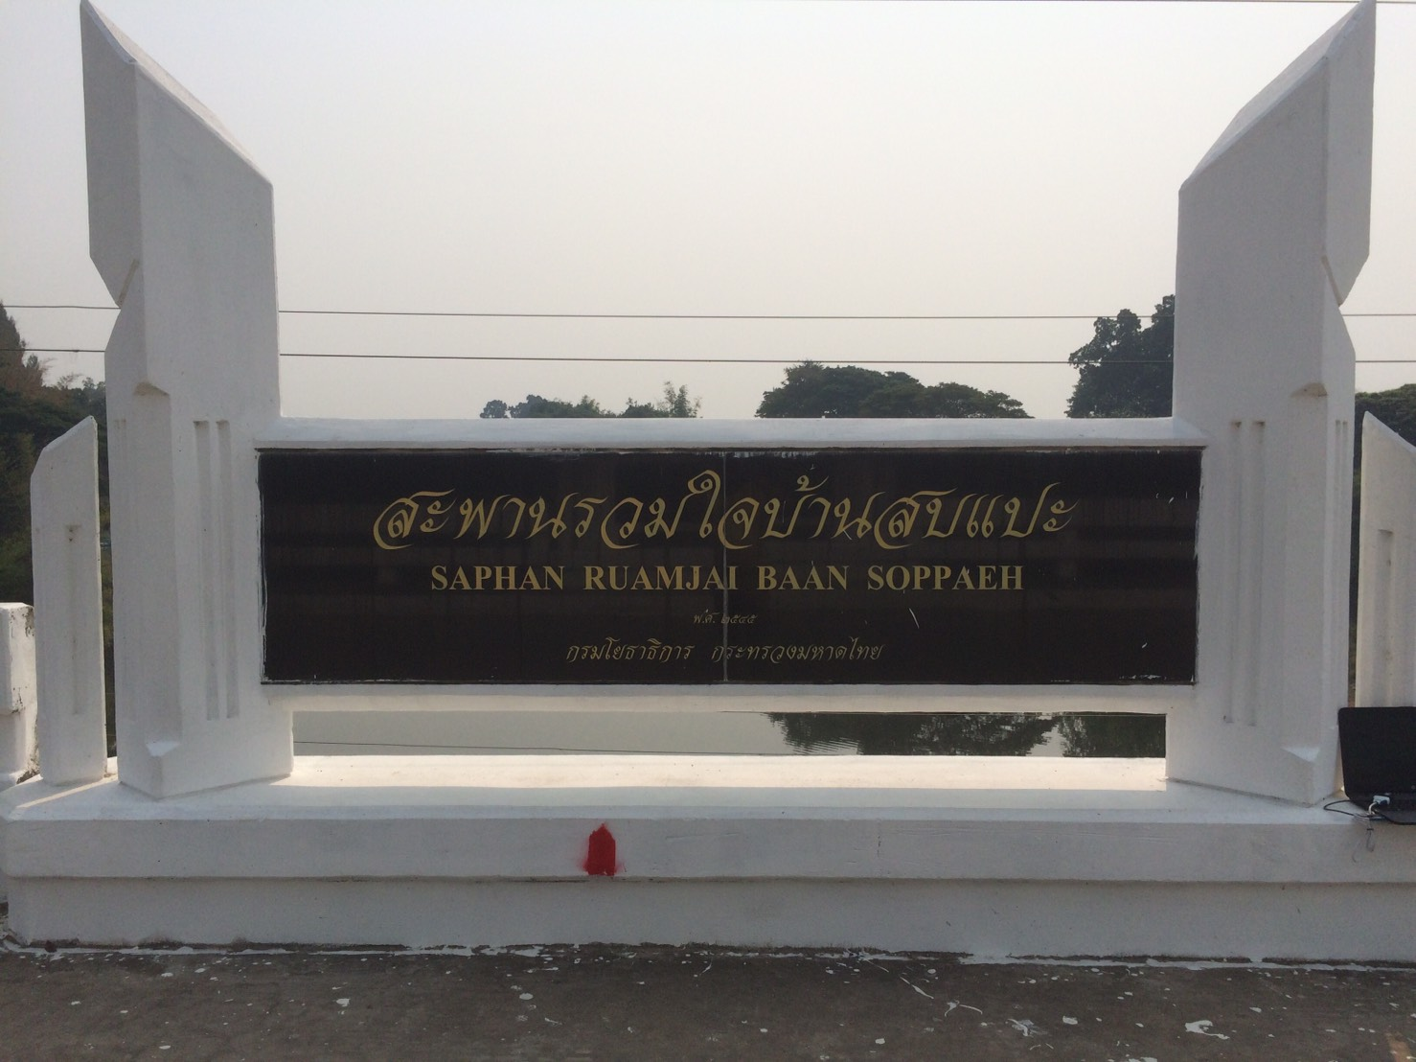
รูปที่ 6 ทำการสำรวจปริมาณน้ำและสำรวจตะกอนแขวนลอยที่สถานี P.73A แม่น้ำปิง บ้านสบแปะ
อ.จอมทอง จ.เชียงใหม่
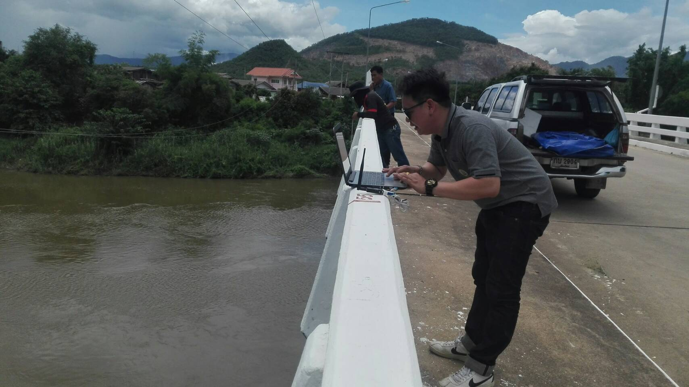

ผลการดำเนินงานด้านอุตุนิยมวิทยา
จากการตรวจวัดปริมาณฝนของสถานีโครงการประตูระบายน้ำแม่สอยตั้งแต่เดือนตุลาคม 2562 – กันยายน 2563 (รูปที่ 7-9) สรุปได้ดังนี้
ปริมาณฝนสูงสุดรายวันวัดได้ 46.8 มม.เมื่อวันที่ 10 พฤษภาคม 2563 และปริมาณฝนต่ำสุดรายวันวัดได้ 1.1 มม.เมื่อวันที่ 19 มิถุนายน 2563 (รูปที่ 10)
ส่วนเดือนที่มีปริมาณฝนสะสมสูงสุดคือเดือนกันยายน 2563 มีปริมาณฝนสะสม 196.6 มม.และเดือนที่ไม่มีฝนตกมีปริมาณฝนสะสมต่ำสุดคือเดือนธันวาคม 2562 ถึงเดือนมีนาคม 2563 มีปริมาณน้ำฝนสะสม 0.0 มม.(รูปที่ 11)
ปริมาณฝนตั้งแต่เดือนตุลาคม 2562 ถึงเดือนกันยายน 2563 มีปริมาณฝนสะสมรวม 685.4 มม.
รูปที่ 7-9 การตรวจวัดข้อมูลด้านอุตุของสถานีโครงการประตูระบายน้ำแม่สอย อ.จอมทอง จ.เชียงใหม่
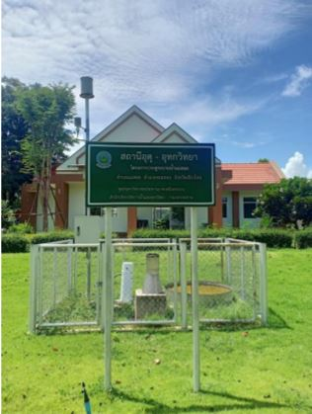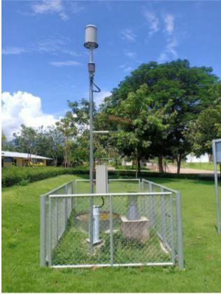
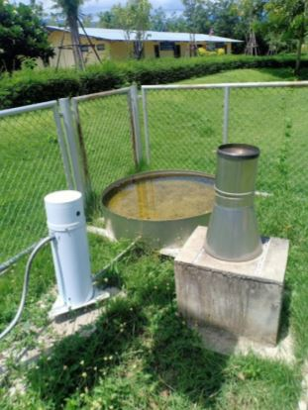
รูปที่ 10 กราฟแสดงปริมาณฝนรายวันสถานีโครงการประตูระบายน้ำแม่สอย อ.จอมทอง จ.เชียงใหม่
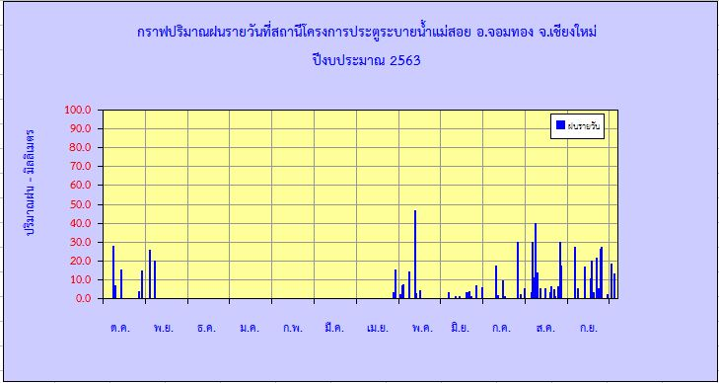
รูปที่ 11 กราฟแสดงปริมาณฝนรายเดือนสถานีโครงการประตูระบายน้ำแม่สอย อ.จอมทอง จ.เชียงใหม่
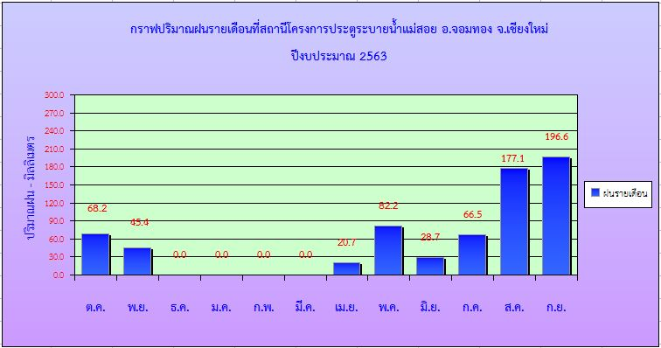

การตรวจวัดอุณหภูมิสูงสุด-อุณภูมิต่ำสุดและการระเหยของน้ำที่สถานีโครงการประตูระบายน้ำแม่สอย ตั้งแต่เดือน ตุลาคม 2562 – กันยายน 2563 พบว่าอุณหภูมิสูงสุดวัดได้ 45.0 องศาเซลเซียสเมื่อวันที่ 21 เมษายน 2563 และอุณหภูมิต่ำสุดวัดได้ 10.5 องศาเซลเซียส เมื่อวันที่ 9 ธันวาคม 2562 (รูปที่12) และทำการตรวจวัดการระเหยของน้ำวัดได้สูงสุด 9.8 มิลลิเมตร เมื่อวันที่ 2 มีนาคม 2563 การระเหยต่ำสุดวัดได้ 1.1 มิลลิเมตร เมื่อวันที่ 18 สิงหาคม 2563 (รูปที่13)
รูปที่ 12 กราฟแสดงอุณหภูมิสูงสุดและอุณหภูมิต่ำสุดรายเดือนที่สถานีโครงการประตูระบายน้ำแม่สอย
อ.จอมทอง จ.เชียงใหม่
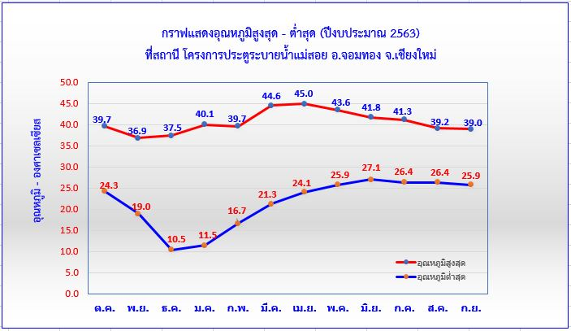

รูปที่ 13 กราฟแสดงการระเหยของน้ำที่สถานีโครงการประตูระบายน้ำแม่สอย อ.จอมทอง จ.เชียงใหม่
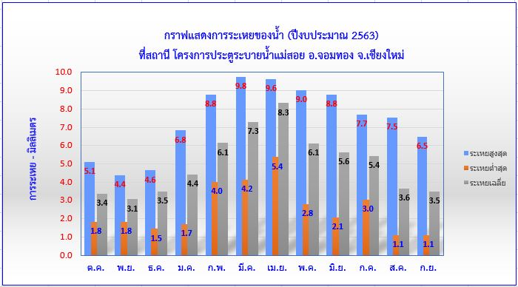

ผลการตรวจวัดระดับน้ำและปริมาณน้ำตั้งแต่เดือนตุลาคม 2562 – กันยายน 2563
1. ทำการสำรวจระดับน้ำและปริมาณน้ำที่สถานี P.73 แม่น้ำปิง บ้านสบสอย อ.จอมทอง จ.เชียงใหม่ ซึ่งอยู่ตอนบน (เหนือน้ำ) ระดับน้ำสูงสุดวัดได้ 3.93 ม.(ร.ส.ม.) เมื่อวันที่ 4 สิงหาคม 2563 วัดปริมาณน้ำสูงสุดได้ 411.278 ลบ.ม./วินาที เมื่อวันที่ 21 กันยายน 2563 (มีการเปิดประตูระบายน้ำ 4 บาน) และระดับน้ำต่ำสุดวัดได้ –1.90 ม.(ร.ส.ม.) มีปริมาณน้ำต่ำสุด 0.000 ลบ.ม./วินาที เมื่อวันที่ 8 เมษายน 2563 (รูปที่14,15)
ปริมาณน้ำสะสมตั้งแต่เดือนเมษายน - กันยายน 2563 มีปริมาณน้ำสะสมรวม 575 ล้าน ลบ.ม.โดยเดือนที่มีปริมาณน้ำสะสมสูงสุดคือเดือนสิงหาคมมีปริมาณน้ำสะสมรวม 324.6 ล้านลบ.ม.และเดือนที่มีปริมาณน้ำสะสมต่ำสุดคือ เดือนเมษายน - กรกฎาคม มีปริมาณน้ำรวม 0.00 ล้าน ลบ.ม.(รูปที่16)
รูปที่ 14 ตารางแสดงข้อมูลการสำรวจปริมาณน้ำที่สถานี P.73 แม่น้ำปิง บ้านสบสอย อ.จอมทอง จ.เชียงใหม่
ตารางแสดงสถิติการสำรวจปริมาณน้ำ
แม่น้ำ แม่น้ำปิง |  |  |  | สถานี บ้านสบสอย |  |  |  |  |  | รหัส P.73
ตำบล แม่สอย |  |  |  | อำเภอ จอมทอง |  |  |  |  |  | จังหวัด เชียงใหม่
ราคาศูนย์เสาระดับ 261.750 ม.(ร.ท.ก.) |  |  |  |  |  |  |  |  |  | ปีงบประมาณ 2563
วันที่ | ระดับน้ำ | ระดับน้ำ | เวลาทำการสำรวจ |  | ความกว้าง |  | เนื้อที่รูปตัด |  | ความเร็วเฉลี่ย |  | ปริมาณน้ำ
วันที่ | ม.(ร.ส.ม.) | ม.(ร.ท.ก.) |  |  | ผิวน้ำ(ม.) |  | ตร.ม. |  | ม./วินาที |  | ลบ.ม./วินาที
8 ต.ค.62 | -0.48 | 261.270 | 15.07 – 15.12 |  | 100.62 |  | 149.42 |  | 0.229 |  | 34.230
28 ต.ค.62 | -0.46 | 261.290 | 151.2 – 16.06 |  | 111.00 |  | 260.10 |  | 0.143 |  | 37.313
6 พ.ย.62 | 0.66 | 262.410 | 16.16 – 17.10 |  | 111.00 |  | 278.50 |  | 0.143 |  | 39.957
28 พ.ย.62 | 0.52 | 262.270 | 11.03 – 11.13 |  | 104.71 |  | 288.14 |  | 0.043 |  | 12.428
6 ธ.ค.62 | 0.80 | 262.550 | 14.52 – 15.40 |  | 111.45 |  | 292.58 |  | 0.053 |  | 15.504
18 ธ.ค.62 | 0.50 | 262.250 | 14.20 – 14.28 |  | 106.51 |  | 282.23 |  | 0.019 |  | 5.491
13 ม.ค.63 | 1.20 | 262.950 | 14.20 – 14.31 |  | 111.45 |  | 359.96 |  | 0.018 |  | 6.475
21 ม.ค.63 | 1.04 | 262.790 | 14.20 – 15.02 |  | 110.00 |  | 264.30 |  | 0.018 |  | 4.742
6 ก.พ.63 | 0.65 | 262.400 | 14.20 – 14.31 |  | 108.09 |  | 314.63 |  | 0.004 |  | 1.322
18 ก.พ.63 | 0.52 | 262.270 | 15.40 – 16.26 |  | 109.00 |  | 213.63 |  | 0.005 |  | 1.094
5 มี.ค.63 | -0.60 | 261.150 | 15.02 – 15.48 |  | 95.20 |  | 129.36 |  | 0.004 |  | 0.516
24 มี.ค.63 | -1.70 | 260.050 | 15.04 – 15.20 |  | 53.20 |  | 51.65 |  | 0.000 |  | 0.000
ตารางแสดงสถิติการสำรวจปริมาณน้ำ
แม่น้ำ แม่น้ำปิง |  |  |  | สถานี บ้านสบสอย |  |  |  |  |  | รหัส P.73
ตำบล แม่สอย |  |  |  | อำเภอ จอมทอง |  |  |  |  |  | จังหวัด เชียงใหม่
ราคาศูนย์เสาระดับ 261.750 ม.(ร.ท.ก.) |  |  |  |  |  |  |  |  |  | ปีงบประมาณ 2563
วันที่ | ระดับน้ำ | ระดับน้ำ | เวลาทำการสำรวจ |  | ความกว้าง |  | เนื้อที่รูปตัด |  | ความเร็วเฉลี่ย |  | ปริมาณน้ำ
วันที่ | ม.(ร.ส.ม.) | ม.(ร.ท.ก.) |  |  | ผิวน้ำ(ม.) |  | ตร.ม. |  | ม./วินาที |  | ลบ.ม./วินาที
8 เม.ย.63 | -1.90 | 259.850 | 15.13 – 15.34 |  | 35.00 |  | 43.85 |  | 0.000 |  | 0.000
23 เม.ย.63 | -1.10 | 260.650 | 15.20 – 15.58 |  | 35.00 |  | 67.60 |  | 0.000 |  | 0.000
13 พ.ค.63 | 3.12 | 264.870 | 15.49 – 16.58 |  | 182.00 |  | 617.01 |  | 0.000 |  | 0.000
21 พ.ค.63 | 3.30 | 265.050 | 15.40 – 16.52 |  | 182.00 |  | 647.14 |  | 0.000 |  | 0.000
11 มิ.ย.63 | 2.00 | 263.750 | 15.50 – 16.45 |  | 122.00 |  | 464.10 |  | 0.000 |  | 0.000
24 มิ.ย.63 | 1.20 | 262.950 | 16.20 – 17.12 |  | 119.00 |  | 371.75 |  | 0.000 |  | 0.000
9 ก.ค.63 | 1.40 | 263.150 | 15.30 – 16.22 |  | 119.00 |  | 395.32 |  | 0.000 |  | 0.000
4 ส.ค.63 | 3.93 | 265.680 | 14.40 – 14.51 |  | 193.36 |  | 634.53 |  | 0.305 |  | 193.807
27 ส.ค.63 | 3.20 | 264.950 | 13.10 – 13.20 |  | 171.90 |  | 554.82 |  | 0.272 |  | 150.640
10 ก.ย.63 | 2.48 | 264.230 | 11.38 – 11.49 |  | 114.68 |  | 479.46 |  | 0.216 |  | 103.670
21 ก.ย.63 | 1.90 | 263.650 | 13.27 – 13.38 |  | 114.91 |  | 391.74 |  | 1.050 |  | 411.278
หมายเหตุ ตั้งแต่เดือนเมษายน - กรกฎาคม 2563 โครงการแม่สอยปิดประตูระบายน้ำทำให้น้ำไม่ไหล

รูปที่ 15 กราฟแสดงความสัมพันธ์ของระดับน้ำกับปริมาณน้ำสถานี P.73 แม่น้ำปิง บ้านสบสอย อ.จอมทอง
จ.เชียงใหม่
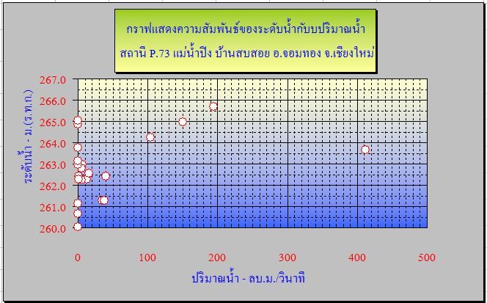

รูปที่ 16 ตารางแสดงปริมาณน้ำท่ารายเดือนสถานี P.73 แม่น้ำปิง บ้านสบสอย อ.จอมทอง จ.เชียงใหม่

2. ทำการสำรวจระดับน้ำและปริมาณน้ำที่สถานี P.73A แม่น้ำปิง บ้านสบแปะ อ.จอมทอง จ.เชียงใหม่ ซึ่งอยู่ตอนล่าง(ท้ายน้ำ) ระดับน้ำสูงสุดวัดได้ 3.66 ม.(ร.ส.ม.) มีปริมาณน้ำสูงสุด 418.550 ลบ.ม./วินาที เมื่อวันที่ 21 กันยายน 2563 (มีการเปิดประตูระบายน้ำ 4 บาน) และระดับน้ำต่ำสุดวัดได้ -0.35 ม.(ร.ส.ม.) มีปริมาณน้ำต่ำสุด 0.000 ลบ.ม./วินาที เมื่อวันที่ 24 มิถุนายน 2563 (รูปที่17,18)
ปริมาณน้ำสะสมตั้งแต่เดือนเมษายน - กันยายน 2563 มีปริมาณน้ำสะสมรวม 859 ล้าน ลบ.ม.และเดือนที่มีปริมาณน้ำสะสมสูงสุดคือเดือนสิงหาคม มีปริมาณน้ำสะสมรวม 458.7 ล้าน ลบ.ม. ส่วนเดือนที่มีปริมาณน้ำสะสมต่ำสุดคือ เดือนมิถุนายน มีปริมาณน้ำรวม 0.00 ล้าน ลบ.ม.(รูปที่19)
รูปที่ 17 ตารางแสดงข้อมูลการสำรวจปริมาณน้ำที่สถานี P.73A แม่น้ำปิง บ้านสบแปะ อ.จอมทอง จ.เชียงใหม่
ตารางแสดงสถิติการสำรวจปริมาณน้ำ
แม่น้ำ แม่น้ำปิง |  |  |  | สถานี บ้านสบแปะ |  |  |  |  |  | รหัส P.73A
ตำบล แม่สอย |  |  |  | อำเภอ จอมทอง |  |  |  |  |  | จังหวัด เชียงใหม่
ราคาศูนย์เสาระดับ 257.666 ม.(ร.ท.ก.) |  |  |  |  |  |  |  |  |  | ปีงบประมาณ 2563
วันที่ | ระดับน้ำ | ระดับน้ำ | เวลาทำการสำรวจ |  | ความกว้าง |  | เนื้อที่รูปตัด |  | ความเร็วเฉลี่ย |  | ปริมาณน้ำ
วันที่ | ม.(ร.ส.ม.) | ม.(ร.ท.ก.) |  |  | ผิวน้ำ(ม.) |  | ตร.ม. |  | ม./วินาที |  | ลบ.ม./วินาที
8 ต.ค.62 | 0.68 | 258.346 | 15.36 – 15.42 |  | 80.45 |  | 185.54 |  | 0.171 |  | 31.667
28 ต.ค.62 | 0.70 | 258.366 | 16.36 – 17.06 |  | 84.50 |  | 168.69 |  | 0.206 |  | 34.789
6 พ.ย.62 | 0.55 | 258.216 | 17.26 – 17.58 |  | 84.50 |  | 157.11 |  | 0.149 |  | 23.341
28 พ.ย.62 | 0.49 | 258.156 | 11.38 – 11.47 |  | 79.61 |  | 172.76 |  | 0.089 |  | 15.353
6 ธ.ค.62 | 0.50 | 258.166 | 16.06 – 16.32 |  | 84.19 |  | 152.96 |  | 0.110 |  | 16.895
18 ธ.ค.62 | 0.35 | 258.016 | 14.48 – 14.58 |  | 79.81 |  | 167.20 |  | 0.033 |  | 5.521
13 ม.ค.63 | 0.43 | 258.096 | 14.59 – 15.11 |  | 80.52 |  | 169.05 |  | 0.041 |  | 6.896
21 ม.ค.63 | 0.20 | 257.866 | 15.30 – 15.58 |  | 84.10 |  | 129.85 |  | 0.045 |  | 5.817
6 ก.พ.63 | 0.19 | 257.856 | 14.52 – 15.04 |  | 78.39 |  | 157.69 |  | 0.021 |  | 3.256
18 ก.พ.63 | 0.10 | 257.766 | 16.45 – 17.13 |  | 84.10 |  | 121.95 |  | 0.016 |  | 1.955
5 มี.ค.63 | 0.10 | 257.766 | 16.12 – 16.48 |  | 84.00 |  | 120.97 |  | 0.009 |  | 1.037
24 มี.ค.63 | 0.09 | 257.756 | 15.48 – 16.12 |  | 83.00 |  | 119.57 |  | 0.000 |  | 0.000
8 เม.ย.63 | 0.40 | 258.066 | 15.58 – 16.20 |  | 82.00 |  | 181.80 |  | 0.000 |  | 0.000
ตารางแสดงสถิติการสำรวจปริมาณน้ำ
แม่น้ำ แม่น้ำปิง |  |  |  | สถานี บ้านสบแปะ |  |  |  |  |  | รหัส P.73A
ตำบล แม่สอย |  |  |  | อำเภอ จอมทอง |  |  |  |  |  | จังหวัด เชียงใหม่
ราคาศูนย์เสาระดับ 257.666 ม.(ร.ท.ก.) |  |  |  |  |  |  |  |  |  | ปีงบประมาณ 2563
วันที่ | ระดับน้ำ | ระดับน้ำ | เวลาทำการสำรวจ |  | ความกว้าง |  | เนื้อที่รูปตัด |  | ความเร็วเฉลี่ย |  | ปริมาณน้ำ
วันที่ | ม.(ร.ส.ม.) | ม.(ร.ท.ก.) |  |  | ผิวน้ำ(ม.) |  | ตร.ม. |  | ม./วินาที |  | ลบ.ม./วินาที
23 เม.ย.63 | 0.10 | 257.766 | 16.21 – 16.55 |  | 81.50 |  | 158.28 |  | 0.000 |  | 0.000
13 พ.ค.63 | -0.20 | 257.466 | 17.20 – 17.44 |  | 82.00 |  | 135.84 |  | 0.000 |  | 0.000
21 พ.ค.63 | -0.20 | 257.466 | 17.12 – 18.10 |  | 82.00 |  | 135.74 |  | 0.000 |  | 0.000
11 มิ.ย.63 | -0.35 | 257.316 | 17.25 -18.06 |  | 81.00 |  | 125.68 |  | 0.000 |  | 0.000
24 มิ.ย.63 | -0.35 | 257.316 | 17.36 – 18.25 |  | 81.00 |  | 125.68 |  | 0.000 |  | 0.000
9 ก.ค.63 | -0.35 | 257.316 | 16.42 – 17.30 |  | 81.00 |  | 125.68 |  | 0.000 |  | 0.000
4 ส.ค.63 | 3.02 | 260.686 | 15.34 – 15.45 |  | 97.15 |  | 439.15 |  | 0.771 |  | 338.478
27 ส.ค.63 | 1.84 | 259.506 | 13.31 – 13.40 |  | 85.51 |  | 270.29 |  | 0.574 |  | 155.245
10 ก.ย.63 | 1.30 | 258.966 | 12.10 – 12.22 |  | 84.32 |  | 273.84 |  | 0.390 |  | 92.701
21 ก.ย.63 | 3.66 | 261.326 | 12.42 – 12.55 |  | 91.26 |  | 437.21 |  | 0.957 |  | 418.550

รูปที่ 18 กราฟแสดงความสัมพันธ์ของระดับน้ำกับปริมาณน้ำสถานี P.73A แม่น้ำปิง บ้านสบแปะ อ.จอมทอง
จ.เชียงใหม่
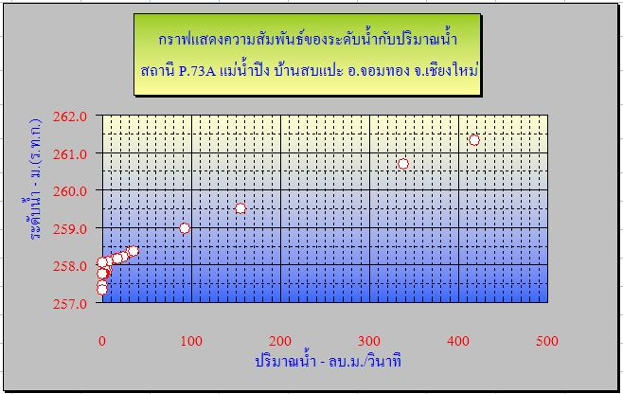
รูปที่ 19 ตารางแสดงปริมาณน้ำท่ารายเดือนสถานี P.73A แม่น้ำปิง บ้านสบแปะ อ.จอมทอง จ.เชียงใหม่
ผลการตรวจวัดปริมาณตะกอนแขวนลอยตั้งแต่เดือนตุลาคม 2562 – กันยายน 2563
1. ทำการสำรวจปริมาณตะกอนแขวนลอยที่สถานี P.73 แม่น้ำปิง บ้านสบสอย อ.จอมทอง จ.เชียงใหม่ซึ่งอยู่ตอนบน(เหนือน้ำ) ของสถานที่ก่อสร้างประตูระบายน้ำแม่สอยมีระยะทางตามลำน้ำห่างจากหัวงานโครงการประมาณ 3.9 กิโลเมตร ทำการสำรวจตะกอนแขวนลอย จำนวน 15 ครั้ง
รูปที่ 20 กราฟแสดงระดับน้ำเฉลี่ยรายวันและจุดสำรวจตะกอนแขวนลอยที่สถานี P.73 แม่น้ำปิง บ้านสบสอย
อ.จอมทอง จ.เชียงใหม่
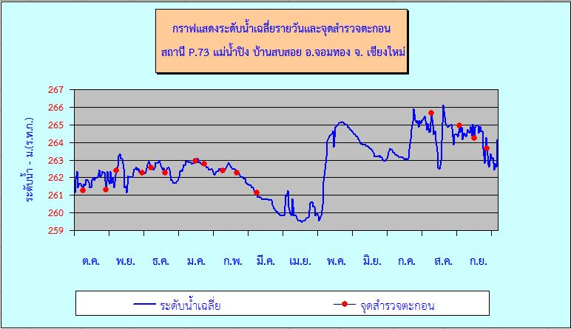

2.ทำการสำรวจปริมาณตะกอนแขวนลอยที่สถานี P.73A บ้านสบแปะ อ.จอมทอง จ.เชียงใหม่ซึ่งอยู่ตอนล่าง
(ท้ายน้ำ) ของสถานที่ก่อสร้างประตูระบายน้ำแม่สอยมีระยะทางตามลำน้ำห่างจากหัวงานโครงการประมาณ
1.7 กิโลเมตร ทำการสำรวจตะกอนแขวนลอย จำนวน 15 ครั้ง
รูปที่ 21 กราฟแสดงระดับน้ำเฉลี่ยรายวันและจุดสำรวจตะกอนแขวนลอยที่สถานี P.73A แม่น้ำปิง บ้านสบแปะ
อ.จอมทอง จ.เชียงใหม่
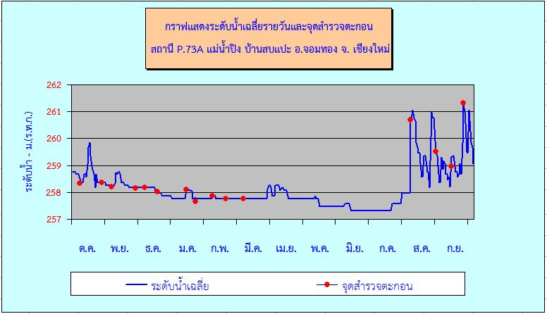
รูปที่ 22 ตารางแสดงข้อมูลปริมาณน้ำกับปริมาณตะกอนที่สถานี P.73 แม่น้ำปิง บ้านสบสอย อ.จอมทอง จ.เชียงใหม่
CACULATION OF DAILY SUSPENDED SEDIMENT TRANSPORTATION
Station P.73 |  |  | Water year Oct,2019 – Sep,2020 |  |  |  |  |  | Computed by
River Nam Ping |  |  |  |  |  |  | Date
Drainage Area 14,814 Km.² |  |  |  |  |  |  | Checked by
Date | Gage Height | River Discharge |  |  |  | Sediment |  | Suspended |  | Remark
Date | Gage Height |  |  |  |  | Concentration |  | Sediment |  | Remark
Date | m.(m.s.l.) | c.m.s |  | m.c.m. |  | By Weight |  | Ton |  | No.bottle
 |  |  |  |  |  | p.p.m. |  |  |  | No.bottle
8 Oct,19 | 261.270 | 34.230 |  | 2.957 |  | 10.204 |  | 30.178 |  | 43 - 45
28 Oct,19 | 261.290 | 37.313 |  | 3.224 |  | 26.913 |  | 86.762 |  | 46 - 48
6 Nov,19 | 262.410 | 23.010 |  | 1.988 |  | 1.805 |  | 3.589 |  | 49 - 51
CACULATION OF DAILY SUSPENDED SEDIMENT TRANSPORTATION
Station P.73 |  |  | Water year Oct,2019 – Sep,2020 |  |  |  |  |  | Computed by
River Nam Ping |  |  |  |  |  |  | Date
Drainage Area 14,814 Km.² |  |  |  |  |  |  | Checked by
Date | Gage Height | River Discharge |  |  |  | Sediment |  | Suspended |  | Remark
Date | Gage Height |  |  |  |  | Concentration |  | Sediment |  | Remark
Date | m.(m.s.l.) | c.m.s |  | m.c.m. |  | By Weight |  | Ton |  | No.bottle
 |  |  |  |  |  | p.p.m. |  |  |  | No.bottle
28 Nov,19 | 262.270 | 12.428 |  | 1.074 |  | 0.000 |  | 0.000 |  | 52 - 54
6 Dec,19 | 262.550 | 15.504 |  | 1.340 |  | 8.929 |  | 11.961 |  | 55 - 57
18 Dec,19 | 262.250 | 5.491 |  | 0.474 |  | 4.782 |  | 2.269 |  | 58 - 60
13 Jan,20 | 262.950 | 6.475 |  | 0.559 |  | 19.447 |  | 10.880 |  | 61 - 63
21 Jan,20 | 262.790 | 4.742 |  | 0.410 |  | 20.885 |  | 8.557 |  | 64 - 66
6 Feb,20 | 262.400 | 1.322 |  | 0.114 |  | 11.122 |  | 1.270 |  | 67 - 69
18 Feb,20 | 262.270 | 1.094 |  | 0.095 |  | 8.088 |  | 0.764 |  | 70 - 72
5 Mar,20 | 261.150 | 0.516 |  | 0.045 |  | 8.893 |  | 0.396 |  | 73 - 75
4 Aug,20 | 265.680 | 193.807 |  | 16.745 |  | 53.735 |  | 899.790 |  | 1 - 3
27 Aug,20 | 264.950 | 150.644 |  | 13.016 |  | 37.913 |  | 493.469 |  | 4 - 6
10 Sep,20 | 264.230 | 103.670 |  | 8.957 |  | 249.199 |  | 2232.094 |  | 7 - 9
21 Sep,20 | 263.650 | 411.278 |  | 35.534 |  | 334.370 |  | 11881.631 |  | 10 - 12
Remark : No Flow during Apr,2020 – Jul,2020
รูปที่ 23 กราฟแสดงความสัมพันธ์ของปริมาณน้ำกับปริมาณตะกอนที่สถานี P.73 แม่น้ำปิง บ้านสบสอย อ.จอมทอง
จ.เชียงใหม่
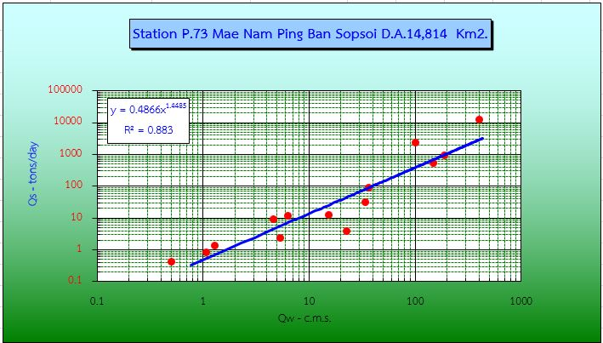
รูปที่ 24 ตารางแสดงข้อมูลปริมาณน้ำกับปริมาณตะกอนที่สถานี P.73A แม่น้ำปิง บ้านสบแปะ อ.จอมทอง
จ.เชียงใหม่
CACULATION OF DAILY SUSPENDED SEDIMENT TRANSPORTATION
Station P.73A |  | Water year Oct,2019 – Sep,2020 |  |  | Computed by
River Nam Ping |  |  |  |  | Date
Drainage Area 14,887 Km.² |  |  |  |  | Checked by
Date | Gage Height | River Discharge |  | Sediment | Suspended | Remark
Date | Gage Height |  |  | Concentration | Sediment | Remark
Date | m.(m.s.l.) | c.m.s | m.c.m. | By Weight | Ton | No.bottle
 |  |  |  | p.p.m. | Ton | No.bottle
8 Oct,19 | 258.346 | 31.667 | 2.736 | 25.777 | 70.526 | 43 - 45
28 Oct,19 | 258.366 | 34.789 | 3.006 | 30.726 | 92.356 | 46 - 48
6 Nov,19 | 258.216 | 23.341 | 2.017 | 0.512 | 1.032 | 49 - 51
28 Nov,19 | 258.156 | 15.353 | 1.326 | 0.000 | 0.000 | 52 - 54
6 Dec,19 | 258.166 | 16.895 | 1.460 | 18.379 | 26.828 | 55 - 57
18 Dec,19 | 258.016 | 5.521 | 0.477 | 7.234 | 3.451 | 58 - 60

CACULATION OF DAILY SUSPENDED SEDIMENT TRANSPORTATION
Station P.73A |  | Water year Oct,2019 – Sep,2020 |  |  | Computed by
River Nam Ping |  |  |  |  | Date
Drainage Area 14,887 Km.² |  |  |  |  | Checked by
Date | Gage Height | River Discharge |  | Sediment | Suspended | Remark
Date | Gage Height |  |  | Concentration | Sediment | Remark
Date | m.(m.s.l.) | c.m.s | m.c.m. | By Weight | Ton | No.bottle
 |  |  |  | p.p.m. | Ton | No.bottle
13 Jan,20 | 258.096 | 6.896 | 0.596 | 17.302 | 10.309 | 61 - 63
21 Jan,20 | 257.866 | 5.817 | 0.503 | 19.533 | 9.817 | 64 - 66
6 Feb,20 | 257.856 | 3.256 | 0.281 | 11.259 | 3.167 | 67 - 69
18 Feb,20 | 257.766 | 1.955 | 0.169 | 4.843 | 0.818 | 70 - 72
5 Mar,20 | 257.766 | 1.037 | 0.090 | 2.0490 | 1.836 | 73 - 75
4 Aug,20 | 260.686 | 338.478 | 29.244 | 59.415 | 1737.575 | 1 - 3
27 Aug,20 | 259.506 | 155.245 | 13.413 | 35.686 | 478.659 | 4 - 6
10 Sep,20 | 258.966 | 92.701 | 8.009 | 387.124 | 3100.616 | 7 - 8
21 Sep,20 | 261.326 | 418.55 | 36.163 | 404.152 | 14615.234 | 10 - 12
Remark : No Flow during Apr,2020 – Jul,2020

รูปที่ 25 กราฟแสดงความสัมพันธ์ของปริมาณน้ำกับปริมาณตะกอนที่สถานี P.73A แม่น้ำปิง บ้านสบแปะ
อ.จอมทอง จ.เชียงใหม่
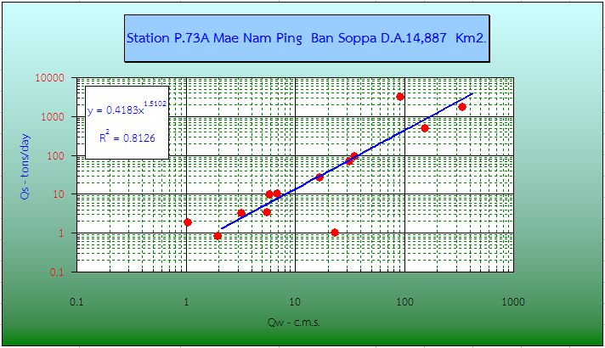
รูปที่ 26 ตารางเปรียบเทียบปริมาณตะกอนแขวนลอยสถานี P.73 บ้านสบสอย(เหนือน้ำ)กับสถานี P.73A บ้านสบแปะ อ.จอมทอง จ.เชียงใหม่
ตารางเปรียบเทียบปริมาณตะกอนแขวนลอยสถานี P.73(เหนือน้ำ)และสถานี P.73A(ท้ายน้ำ)
ปีงบประมาณ 2563
วันที่ | สถานี P.73  สะพานบ้านสบสอย  (ppm.) | สถานี P.73A  สะพานบ้านสบแปะ  (ppm.) | ปริมาณตะกอน  เพิ่มขึ้น - ลดลง | %  เพิ่มขึ้น - ลดลง | ปริมาณตะกอนท้ายน้ำ(เท่า)
8 ต.ค.62 | 10.20 | 25.78 | 15.57 | 152.61 | 2.53
28 ต.ค.62 | 26.91 | 30.73 | 3.81 | 141.7 | 1.14
6 พ.ย.62 | 1.81 | 0.51 | -1.29 | -71.64 | 0.28
28 พ.ย.62 | 0.00 | 0.00 | 0.00 | 0.00 | 0.00
6 ธ.ค.62 | 8.93 | 18.38 | 9.45 | 105.83 | 2.06
18 ธ.ค.62 | 4.78 | 7.23 | 2.45 | 51.27 | 1.51
13 ม.ค.63 | 19.45 | 17.30 | -2.14 | -11.03 | 0.89
21 ม.ค.63 | 20.89 | 19.53 | -1.35 | -6.47 | 0.94
6 ก.พ.63 | 11.12 | 11.26 | 0.14 | 1.24 | 1.01
ตารางเปรียบเทียบปริมาณตะกอนแขวนลอยสถานี P.73(เหนือน้ำ)และสถานี P.73A(ท้ายน้ำ)
ปีงบประมาณ 2563
วันที่ | สถานี P.73  สะพานบ้านสบสอย  (ppm.) | สถานี P.73A  สะพานบ้านสบแปะ  (ppm.) | ปริมาณตะกอน  เพิ่มขึ้น - ลดลง | %  เพิ่มขึ้น - ลดลง | ปริมาณตะกอนท้ายน้ำ(เท่า)
18 ก.พ.63 | 8.09 | 4.84 | -3.24 | -40.12 | 0.60
5 มี.ค.63 | 8.89 | 20.49 | 11.60 | 130.40 | 2.30
4 ส.ค.63 | 53.74 | 59.42 | 5.68 | 10.57 | 1.11
27 ส.ค.63 | 37.91 | 35.69 | -2.23 | -5.88 | 0.94
10 ก.ย.63 | 249.20 | 387.12 | 137.93 | 55.35 | 1.55
21 ก.ย.63 | 334.37 | 404.15 | 69.78 | 20.87 | 1.21
เฉลี่ย |  |  |  | 27.15 | 1.20
หมายเหตุ เดือนเมษายนถึงกรกฎาคม 2563 ไม่มีการสำรวจตะกอนแขวนลอยเนื่องจากน้ำไม่ไหล
รูปที่ 27 กราฟแสดงความสัมพันธ์ของปริมาณตะกอนแขวนลอยสถานี P.73 บ้านสบสอย(เหนือน้ำ)กับสถานี P.73A บ้านสบแปะ อ.จอมทอง จ.เชียงใหม่
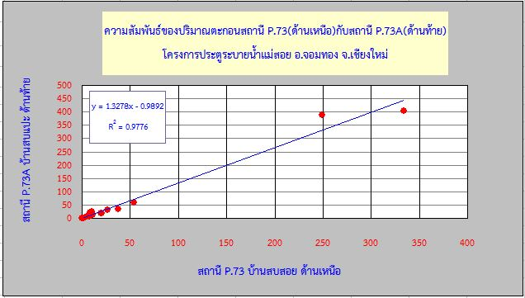

รูปที่ 28 ปริมาณตะกอนแขวนลอยรายเดือนสถานี P.73 บ้านสบสอย(เหนือน้ำ) อ.จอมทอง จ.เชียงใหม่

รูปที่ 29 ปริมาณตะกอนแขวนลอยรายเดือนสถานี P.73A บ้านสบแปะ(ท้ายน้ำ) อ.จอมทอง จ.เชียงใหม่
ปัญหาและอุปสรรค
การปิดและเปิดประตูระบายน้ำของโครงการประตูระบายน้ำแม่สอยเป็นการบริหารจัดการน้ำเพื่อให้เกิดประสิทธิภาพสูงสุด แต่ทำให้อัตราการไหลไม่สัมพันธ์กันกับระดับน้ำและส่งผลให้ปริมาณตะกอนแขวนลอยเกิดการเปลี่ยนแปลง
สรุป
จากการเปรียบเทียบปริมาณตะกอนแขวนลอยสถานี P.73 (ด้านเหนือ) และสถานี P.73A (ด้านท้าย) สามารถสรุปได้ว่า ปริมาณตะกอนแขวนลอยมีการเพิ่มขึ้นและลดลงตามสัดส่วนของการบริหารจัดการน้ำหรือการปิดเปิดประตูระบายน้ำ แต่โดยภาพรวมแล้วปริมาณตะกอนแขวนลอยด้านท้ายน้ำจะเพิ่มขึ้น 27.1 % และคิดเป็นจำนวน 1.20 เท่าของสถานีด้านเหนือน้ำ (รูปที่ 26,27)

